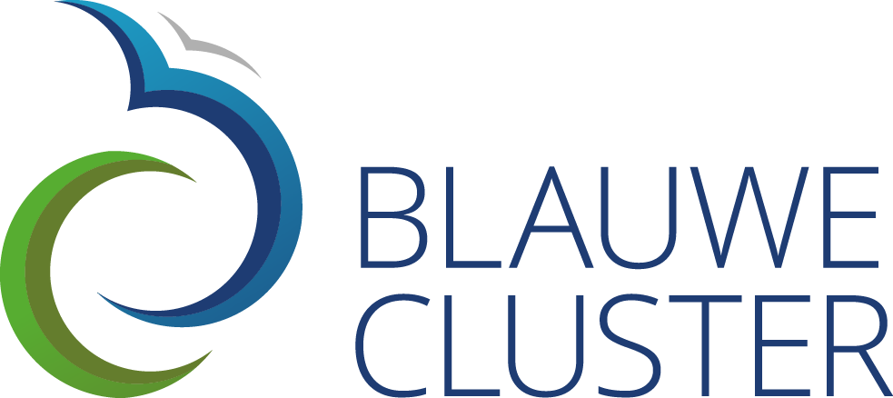

Informatiefiche Strategisch Basisonderzoek voor clusters (cSBO) – versie januari 2022

Wat:

De nadruk bij cSBO ligt op vernieuwend onderzoek dat in geval van wetenschappelijk succes een vooruitzicht biedt voor latere economische of maatschappelijke toepassingen. De cSBO is onafhankelijk en komt tegemoet aan de door de doelgroepbedrijven (uit de betrokken cluster) geïdentificeerde en onderschreven noden.

De belangrijkste basisvalorisatiestrategie bij de opzet en de uitvoering van een cSBO-project met een economische finaliteit is de transfer van de onderzoeksresultaten naar bestaande bedrijven. Hierbij is het aangewezen om een toepasbaarheid bij meerdere bedrijven aan te tonen.

Door de grote afstand van de markt zal een succesvol cSBO-project in de eerste plaats resultaten opleveren die nadien via verdere onderzoeks-, ontwikkelings- en implementatietrajecten vertaald worden naar concrete toepassingen bij bedrijven

Waarom:
Het basisonderzoek is vraaggedreven en komt tegemoet aan de door de doelgroepbedrijven (uit de betrokken cluster) geïdentificeerde en onderschreven noden.

De beoogde kennisopbouw is hoogdringend en belangrijk en zal de clusterroadmap(s) een stap verder brengen (= verdere technisch-inhoudelijke uitdieping ervan). Bijgevolg zijn cSBO typisch kortlopende en kleinere projecten (circa 2 jaar).

Wie:

Een cSBO-projectvoorstel wordt ingediend door minstens twee onderzoeksgroepen van minstens één Vlaamse onderzoeksorganisatie (universiteit, hogeschool, onderzoekscentrum, ...). IMEC, VITO, VIB, Flanders Make, VLIZ en ILVO (of andere instellingen met een dotatie van de overheid), moeten samenwerken met minstens één andere Vlaamse onderzoeksorganisatie. Hogescholen moeten steeds een projectvoorstel indienen in samenwerking met minstens één andere Vlaamse onderzoeksorganisatie.

Tijdens de projectuitvoering van een cSBO-project wordt verplicht een begeleidingscommissie voorzien. Deze staat open voor alle geïnteresseerde bedrijven (ook buiten het Vlaamse gewest) en vervult een klankbordfunctie. Als richtlijn voor een steunbare cSBO moeten minstens 6 à 10 bedrijven zich engageren. Dit engagement moet gestaafd worden aan de hand van een gemotiveerde intentieverklaring.

Financiering:

De subsidies voor SBO – projecten aan de kennisinstellingen bedraagt 100 % van de aanvaarde begroting van het project. De projectbegroting is a priori vastgelegd op maximaal 500.000 € per jaar (met een uitzonderingsregel). Als richtlijn voor een kortlopende cSBO wordt een projectbudget van 1 à 2 miljoen euro opgesteld.

Alle leden van de begeleidingscommissie die economische activiteiten uitvoeren in een vrije markt dienen een geldelijke bijdrage in te brengen van minimaal 250 euro/jaar voor een kmo of minimaal 1.000 euro/jaar voor een groot bedrijf of andere organisatie. Deze bijdrage kan uitzonderlijk “in kind” gebeuren indien de bijdrage gelinkt is aan de activiteiten of kosten nodig voor uitvoering van het werkplan en indien deze aantoonbaar is (werkuren, diensten, materialen). Organisaties die geen economische valorisatie beogen kunnen toetreden tot de begeleidingscommissie zonder financiële bijdrage indien ze hun meerwaarde (vb maatschappelijk) kunnen aantonen.

De intellectuele eigendommen van het project liggen voor 100% bij de kennisinstellingen. De overdracht van IP naar bedrijven kan tegen marktconforme vergoeding. Er geldt een niet-exclusieve toegang tot de resultaten, maar het bekomen van een first right of negotation is mogelijk.

De Blauwe Cluster kan op geen enkele wijze verantwoordelijk gesteld worden voor de correctheid/accuraatheid van de informatie in deze fiche. Voor de volledige toelichting omtrent de onderzoeksprojecten verwijzen we door naar de website van VLAIO.

